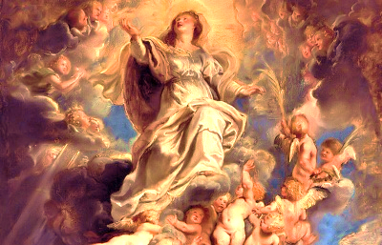

Poutní slavnost Nanebevzetí Panny Marie v Praze na Strahově
Pondělí 15. 8. 2022
18:00 – pontifikální mše svatá s Mons. Janem Graubnerem, arcibiskupem pražským a primasem českým

Dopoledne bude mše svatá v naší bazilice v 7:15
a v 10:00 jste zváni na mši svatou u sloupu Panny Marie na Staroměstském náměstí.
Jste srdečně zváni!

